天津华伟精工电子有限公司

**2023年度温室气体排放核查报告**



核查机构：天津学苑节能环保科技发展有限公司

签发时间：2024年1月

**天津华伟精工电子有限公司**

 **2023年度温室气体排放核查报告**

**企业名称： 天津华伟精工电子有限公司**

地址： 天津市津南区小站镇盛塘路6号

联系人： 王文琪 电话： 13622065621

传真: Email： 1457427725@qq.com

**核证机构： 天津学苑节能环保科技发展有限公司 （公章）**

地址： 天津市西青区侯台碧欣园B2-2-301

联系人： 王博闻 电话： 13752537077

传真: 022-23151105 Email： ganendexin\_wen@163.com

**主要核查人员情况**

|  |  |  |  |
| --- | --- | --- | --- |
| 姓 名 | 职 称 | 主要职责 | 签字 |
| 王博闻 | 工程师 | 项目负责人 |  |
| 吴少民 | 高级工程师 | 数据收集、整理 |  |
| 张琪 | 工程师 | 报告编制 |  |
| 王新宇 | 高级工程师 | 技术审核 |  |
| 王健 | 高级工程师 | 审定批准 | 2b922958590e4e2f01b67e2e32175cc |

**目 录**

[1 概述 1](#_Toc39672733)

[1.1 核查目的 1](#_Toc39672734)

[1.2 核查依据 1](#_Toc39672735)

[1.3 核查过程 1](#_Toc39672736)

[2 企业概况 3](#_Toc39672737)

[2.1 基本情况 3](#_Toc39672738)

[2.2 综合能源消费量 9](#_Toc39672739)

[3 核算边界确定 10](#_Toc39672740)

[3.1 核算边界 10](#_Toc39672741)

[3.2 企业排放源列表 11](#_Toc39672742)

[4 排放量核算 11](#_Toc39672743)

[4.1 核算方法符合性 11](#_Toc39672744)

[4.2 活动水平数据符合性 11](#_Toc39672745)

[4.3 排放因子符合性 13](#_Toc39672746)

[4.4 温室气体排放量计算过程及结果 1](#_Toc39672747)1

[5 核查结论 1](#_Toc39672748)2

[5.1 核查报告与方法的符合性 1](#_Toc39672749)2

[5.2 年度排放量声明 1](#_Toc39672750)2

[5.3 核算结果分析 13](#_Toc39672753)

[核证资料附件 19](#_Toc39672754)

# 1 概述

## 1.1 核查目的

本次核查旨在响应国家号召，了解企业的碳排放情况，有利于对温室气体排放进行全面掌握与管理，实现经济、社会和环境的全面协调可持续发展。

受天津华伟精工电子有限公司委托，天津学苑节能环保科技发展有限公司作为第三方核查机构，根据《企业温室气体排放报告核查指南（试行）》等文件的要求，在查阅企业温室气体排放报告、进场勘察并与企业负责人访谈的基础上，审查企业温室气体排放报告技术符合性，核查排放边界及排放源，通过统计台账、财务凭证等原始资料的交叉核对，核证企业2023年度能源消耗量和主要产品产量，并核算出年度温室气体排放量，编制完成2023年度温室气体排放核查报告。

## 1.2 核查依据

本次核查工作的依据如下：

《国民经济行业分类》GB/T 4754-2017

《企业温室气体排放核算方法与报告指南-发电设施》（2022年修订版）《企业温室气体排放报告核查指南（试行）》

《工业其他行业企业温室气体排放核算方法与报告指南（试行）》

《2023年度天津华伟精工电子有限公司温室气体排放报告》

## 1.3 核查过程

### 1.3.1 核查组安排

本核查机构于2023年1月接受天津华伟精工电子有限公司的委托进行2023年度碳排放核查。根据核查员的专业领域和技术能力，组成了核查组，并确定了核查组长，人员组成及分工。

王博闻为核查组长，张琪、吴少民为核查组员。核查组长负责安排收集核查相关资料，制定核查计划，组织文件评审、现场核查，完成与核查相关的其他管理工作。

核查组长充分考虑天津华伟精工电子有限公司行业特点、工艺流程、设施数量、规模与场所、排放特点以及组员的专业背景和实践经验等因素，制定了核查工作计划并确定核查组成员的任务分工。同时，组织组员开始评审企业提供的相关支持性文件。核查组人员组成情况和任务分工见表1-1所示。

**表1-1 核查组人员及分工情况表**

| **序号** | **核查员** | **职务** | **核查工作分工** |
| --- | --- | --- | --- |
| 1 | 王博闻 | 组 长 | 确定核查边界及主要排放源设施，统筹核查计划及进度安排。负责排放量核算校核及质量控制工作。 |
| 2 | 吴少民 | 组 员 | 负责收集各类能源统计报表（年度、月度）及生产记录、结算单据，进行交叉验证。核算二氧化碳排放量，协助数据核实及排放核算。 |
| 3 | 张 琪 | 组 员 | 编制核查报告 |
| 4 | 王新宇 | 技术审核 | 对企业温室气体排放核查报告进行技术审核。 |
| 5 | 王 健 | 审定 | 审定批准。 |

### 1.3.2 文件评审

根据《企业温室气体排放报告核查指南（试行）》，核查组对2023年天津华伟精工电子有限公司温室气体排放报告及企业提供的其他支持性文件进行了文件评审。

核查组通过评审以上文件，识别出现场访问的重点为：现场查看企业的实际排放设施和测量设备是否和排放报告中的一致，现场查阅企业提供的台账、财务凭证、统计报表等原始资料，通过交叉核对判断排放报告中的活动水平和排放因子数据是否真实、可靠、正确。

### 1.3.3 现场访问

核查组于2024年1月13日对企业进行了现场访问。现场访问的流程包括与企业有关人员进行初步交流、收集和查看现场前未提供的支持性材料、现场查看相关排放设施及测量设备、核查组内部讨论、与企业再次沟通等环节。文件评审及现场访问发现的主要问题在后续章节中描述。

### 1.3.4 报告编写和技术审核

根据企业提交的温室气体排放报告，结合收集资料及现场访问情况，核查组经过数据整理、交叉核对、文字编辑等工作，并多次与企业进行沟通，完成了《 天津华伟精工电子有限公司2023年度温室气体排放核查报告》的编制工作。经过独立于核查组成员的技术审核，最终由技术负责人审定签发。

# 2 企业概况

|  |  |  |  |  |  |  |  |  |
| --- | --- | --- | --- | --- | --- | --- | --- | --- |
| 2.1 基本情况 | | | | | | | | |
| 企业名称 | 天津华伟精工电子有限公司 | | | 成立时间 | | | 2007 年05月17日 | |
| 法人性质 | 🗹独立法人 🞎视同法人 | | | 法人代表 | | | 张凤华 | |
| 所属行业 | 汽车零部件及配件制造 | | | 统一社会信用代码 | | | 91120112660348539G | |
| 地 址 | 天津市津南区小站镇盛塘路6号 | | | 注册地 | | | 天津市津南区小站镇盛塘路6号 | |
| （1）企业基本情况概述 | | | | | | | | |
| 天津华伟精工电子有限公司，于2007年6月注册，注册资本：1000万人民币，法定代表人：张凤华，位于历史名镇天津市津南区小站工业园区盛塘路6号，距离天津津岐公路5公里，天津机场30余公里，通讯、交通非常便利。是一家以生产、经营、研发为一体的高新技术企业。  公司主要产品为LED电视、乐器音响、汽车三大领域的高端扬声器零部件，产品包括各规格盆架、T铁、U铁、夹板、垫片等。  公司拥有独立的自营产品进出口权。目前公司的主导产品的在高端扬声器零部件行业中的市场占有率在32.06%，是华北地区最大的扬声器配件生产企业，经过不断的市场开拓，哈曼、雅马哈、松下、夏普、创维，康佳、海信、通用汽车、比亚迪汽车、北京现代、丰田、天津一汽等几十家国内外知名企业已经成为我司合作多年的终端客户。    图1 公司组织机构图   1. 生产工艺流程介绍   公司主要生产汽车扬声器高端零部件产品，产品具有人性化、时尚化、多样化的设计，先进的柔性化生产制造技术，目前是华北地区最大的扬声器配件生产公司，并于2014年获得韩国现代起亚汽车SQ认证，正式成为韩系汽车零部件供应商取得了准入资格，产品合格率在99%以上，该产业占全市高新产品产值的比重达65%，是天津市工业技术经济的重要支柱产品。工艺流程图如下：   * 自动车间生产   1684995167020  1、剪板：外购钢卷板首先经剪板机按照所需产品尺寸进行裁剪，该过程使用剪板机使用物理剪切方式切割，无废气产生，剪切过程产生S1 废边角料以及设备噪声。  2、冲压：采用自动送料机将板材送入自动压力机进行冲压，过程产生S1废边角料以及设备噪声。  3、线孔：线孔为冲压工序中专有名词，与冲压设备一致，仅更换不同模具。将冲压后的零件更换模具后进行线孔，过程产生S1废边角料以及设备噪声。  4、铆接：将不同零部件采用铆接方式进行连接，铆接使用液压机， 该过程主要影响为设备噪声。  5、电镀(外协)：铆接后的产品委托合作单位进行外协电镀处理。电镀后产品回厂后进入4#包装车间抽检包装。   * 模具车间   1684995466810  1、切料：将外购的模料(模具钢) 按照模具零件要求尺寸使用锯床进行切料，锯床切料过程中使用切削液对锯条和钢材加工面进行淋液降温，该过程中会产生设备运行噪声、S1废边角料、S2废切削液、S3废金属屑。  2、粗加工：使用车床、铣床等设备对模料进行开粗，加工余量至 0.25~0.3mm范围内得到粗加工半成品。车床为封闭生产设备，生产过程中产生的少量油雾经自带油雾回收装置回收后循环使用。车床粗加工过程会使用切削液进行循环冷却，切削液定期补充，每年更换一次。切削液与金属屑通过排屑设施进行分离，金属屑收集至集屑槽内，切削液循环使用。此过程产生设备运行噪声、S1废边角料、S2废切削液和S3废金属屑。  3、精加工：将粗加工半成品人工运送至数控加工进行精加工，数控车床加工过程中使用切削液进行循环冷却，切削液定期补充，每年更换一次。数控车床为封闭生产设备，生产过程中产生的少量油雾经自带油雾回收装置回收后循环使用。切削液与金属屑通过自带排屑设施进行分离， 金属屑收集至集屑槽内，切削液循环使用。此过程产生设备运行噪声、 S1废边角料、S2 废切削液和S3废金属屑。  4、电火花加工：精加工的模具运送至电火花设备处进行石墨放电加工，将石墨电极和工件分别接脉冲电源的两极，并浸入电火花油中，通过在两极上施加的脉冲电压将电火花油击穿，产生火花放电，对模具内部边角部位行放电加工。本项目电火花设备为密闭装置，加工过程工作液为电火花油，电火花油既是放电介质，还起着冷却的作用。生产过程中电火花油由冷却器冷却后循环使用，故该过程无油雾产生。电火花油与金属屑通过自带排屑机进行分离，金属屑收集至集屑槽内，电火花油循环使用，每年更换一次。加工后模具表面带有少量电火花油，人工经吸油瓶吸除，吸油瓶内的电火花油倒入电火花设备循环使用。此过程产生设备运行噪声、 S3废金属屑及S4废电火花油。  5、钻孔：使用钻孔设备进行顶针孔加工。此过程产生设备运行噪声N和废金属屑S3。  6、线切割：部分模具进行线切割，并使用切削液进行循环冷却，消耗后定期补充，每年更换一次，更换后作为危废处理。此过程产生设备运行噪声N、S2废切削液和S3废金属屑。  7、打磨：部分切割后的零部件表面如有凸起、斜角等，需要进行打磨，打磨过程在封闭设备内进行，打磨过程零件表面喷淋切削液进行循环冷却，因此打磨工序无颗粒物产生，消耗后定期补充，每年更换一次，更换后作为危废处理。此过程产生设备运行噪声N 、S2废切削液和S3废金属屑。  8、模具装配：待所有模具零件加工完成后，人工送至组装区，由操作人员按照模具图纸进行组装。   * 3#冲压车间生产工艺   1684997173521  1、裁条：外购钢卷板首先经剪板机按照所需产品尺寸进行裁剪，该过程剪板机使用物理剪切方式切割，无废气产生，剪切过程产生S1废边角料以及设备噪声。  2 、各冲压工序中提到专有名词如“花档、整形、切边、线档、弯角、二次切边、收边、冲孔、线孔、引圆台、整圆台、冲侧档、挤翘、切口、压线夹”等只是冲压的部位和使用模具不同。其中线孔、冲孔、二次切边、冲侧挡等过程产生S1废边角料以及设备噪声，其他过程均为设备噪声。  3、铆接：将不同零部件采用铆接方式进行连接，铆接使用液压机，该过程主要影响为设备噪声。  4、喷砂：冲压生产后部分小件需进行喷砂处理，该过程用于除去工件表面的毛刺、铁锈等。喷砂机工作时是采用压缩空气为动力，以形成高速喷射束将喷料高速喷射到需要处理的工件表面，使工件表面发生变化，由于磨料对工件表面的冲击和切削作用，使工件的表面获得一定的清洁度和不同的粗糙度，使工件表面的机械性能得到改善。喷砂后的砂粒经过回砂系统全部输送至旋风分离器，经旋风分离器将可再用砂粒供喷砂继续使用，不能再使用的砂粒被分离至废料箱。喷砂过程操作时为密闭空间，喷砂机上方设有风道，可将该过程产生的G1颗粒物收集至布袋除尘器处理，最终由1根15m高的排气筒P1排放，开关设备门拿取零件过程中会有少量G1颗粒物无组织排放。该过程会产生S5废砂以及S6布袋除尘器集灰、S7废布袋以及设备运行噪声。  5、热处理(退火)：为了提高产品质量，去除内应力，减小变形开裂倾向，冷加工后零件进行去应力退火，热源采用电加热，加热温度约500~550℃，在去应力退火时，工件一般缓慢加热至较低温度，保持一段时间后，缓慢冷却，金属在一定温度作用下通过内部局部塑性变形或局部的弛豫过程使残余应力松弛而达到消除的目的。该过程无废气产生。  6、黑件分拣：热处理后，零件冷却至室温后，采用人工目测对表面发黑或有黑点零件进行分拣。该过程会产生S8不合格品。  7、电镀(外协)：产品委托合作单位进行外协电镀处理 (电镀协议详见附件)。电镀后产品回厂后进入4#包装车间包装。   * 4#车间磁粉检测工艺   每批次抽取一定量样品进行抽检，用磁粉探伤机对零件表面均匀撒磁粉，之后使用磁粉探伤机进行加磁，磁粉主要成分为Fe3O4 ，利用了钢铁零件表面和近表面缺陷(如裂纹，夹渣，发纹等) 磁导率和钢铁磁导率的差异，磁化后这些材料不连续处的磁场将发生畸变，形成部分磁通泄漏处工件表面产生了漏磁场，从而吸引磁粉形成缺陷处的磁粉堆积，从而判定产品是否合格。检验后产品无需清洗，采用人工使用抹布擦拭，擦拭磁粉大部分回到磁粉收集箱中。合格后产品进行包装。  该过程主要为加磁过程中噪声及S8不合格产品、S9 废抹布。4#车间检验后的产品人工进行包装，包装过程产生S10废包装材料。  （3）主要耗能品种和排放源  企业生产过程消耗的主要能源为电力、汽油、柴油和天然气。  其中，电力主要用于生产设备用电和生活办公用电，包括自动压力机、冷镦机、打头机、螺杆式空压机等生产和辅助生产设备及照明、空调等。柴油主要用于叉车。汽油主要用于公用车。  （4） 主要产品产量、产值  表2-1 主要产品产量、产值   |  |  |  | | --- | --- | --- | | 产品名称 | 单位 | 2023年产值 | | 电声器件及零件制造 | 万元 | 10565.5 |   （5）主要生产设备   |  |  |  |  |  |  | | --- | --- | --- | --- | --- | --- | | 设备名称 | 设备分类 | 规格型号 | 电机  功率 | 制作公司 | 设置及场所 | | 自动压力机 | 冲压生产设备 | OCP-45N | 3.7 | 台湾金丰机械 | 自动车间 | | 自动压力机 | 冲压生产设备 | SH-65 | 11 | 宁波镇海恒力泰 | 自动车间 | | 自动压力机 | 冲压生产设备 | OCP-60N | 5.5 | 台湾金丰机械 | 自动车间 | | 自动压力机 | 冲压生产设备 | OCP-80N | 7.5 | 台湾金丰机械 | 自动车间 | | 自动压力机 | 冲压生产设备 | OCP-080EW | 5.5 | 台湾金丰机械 | 自动车间 | | 自动压力机 | 冲压生产设备 | G2-160N | 15 | 台湾金丰机械 | 自动车间 | | 自动压力机 | 冲压生产设备 | OCP-160EW | 11 | 台湾金丰机械 | 自动车间 | | 自动压力机 | 冲压生产设备 | G2-200N | 18.5 | 台湾金丰机械 | 自动车间 | | 自动压力机 | 冲压生产设备 | G2-200N | 18.5 | 台湾金丰机械 | 自动车间 | | 自动压力机 | 冲压生产设备 | DPI-200 | 18.5 | 上海迪格重工机械 | 自动车间 | | 自动压力机 | 冲压生产设备 | OCP-200N | 18.5 | 台湾金丰机械 | 自动车间 | | 自动压力机 | 冲压生产设备 | GL2-250 | 22 | 台湾金丰机械 | 自动车间 | | 自动压力机 | 冲压生产设备 | TP250EX | 22 | 山田株式会社 | 自动车间 | | 永磁变频双级空压机 | 辅助设备 | KDII-50 | 37 | 天津康艾科机电设备有限公司 | 自动车间 | | 磨床 | 机加工设备 | LSG614S | 0.75 | 龙杨机械 | 自动车间 | | 液压机 | 冷锻生产设备 | HJY61-315T | 30 | 湖州机床厂有限公司 | 挤压车间 | | 变配电箱 | 能源设备 | 630KVA |  | 国网天津市电力局 | 自动车间 | | 变配电箱 | 能源设备 | 630KVA |  | 国网天津市电力局 | 自动车间 | | 剪板机 | 生产设备 | QC12Y-6\*2500 | 5.5 | 上海冲剪 | 裁板车间 | | 仪表车床 | 生产设备 | YBCC-007 | 2.25 | 无 | 挤压车间 |  |  |  |  |  |  | | --- | --- | --- | --- | --- | | 设备名称 | 设备分类 | 规格型号 | 电机功率 | 设置及场所 | | 自动压力机 | 冲压生产设备 | DP1-160 | 15 | 夹板车间 | | 自动压力机 | 冲压生产设备 | OCP-160EW | 11 | 夹板车间 | | 自动压力机 | 冲压生产设备 | DPI-200 | 18.5 | 夹板车间 | | 自动压力机 | 冲压生产设备 | DPI-200 | 18.5 | 夹板车间 | | 自动压力机 | 冲压生产设备 | DP1-110 | 11 | 单冲车间 | | 自动压力机 | 冲压生产设备 | JH21-125 | 11 | 夹板车间 | | 自动压力机 | 冲压生产设备 | JH21-125 | 11 | 夹板车间 | | 自动压力机 | 冲压生产设备 | JH21-125 | 11 | 夹板车间 | | 自动压力机 | 冲压生产设备 | JH21-125 | 11 | 夹板车间 | | 自动压力机 | 冲压生产设备 | JH21-110 | 11 | 夹板车间 | | 自动压力机 | 冲压生产设备 | JH21-110 | 11 | 夹板车间 | | 自动压力机 | 冲压生产设备 | DP1-110 | 11 | 夹板车间 | | 自动压力机 | 冲压生产设备 | OCP-160N | 15 | 夹板车间 | | 自动压力机 | 冲压生产设备 | OCP-160N | 15 | 夹板车间 | | 场内机动车 | 辅助设备 | CPCD25 |  | 自动/单冲 | | 场内机动车 | 辅助设备 | CPCD50 |  | 自/裁 | | 永磁变频双级空压机 | 辅助设备 | KDII-30 | 22 | 夹板车间 | | 永磁变频双级空压机 | 辅助设备 | KDII-50 | 37 | 单冲车间 | | 井式退火炉 | 冷锻生产设备 | RJ3-130-8 | 130 | 挤压车间 | | 井式退火炉 | 冷锻生产设备 | JSTHL-003 | 210 | 挤压车间 | | 井式退火炉 | 冷锻生产设备 | JSTHL-003 | 210 | 挤压车间 | | 履带抛丸机 | 生产设备 | QS326JSI | 9.25 | 单冲车间 | | | | | | | | | |
| 2.2 综合能源消费量 | | | | | | | | |
| 能源名称 | 计量单位 |  | | | 能源加工  转换产出 | 回收利用 | | 折标系数 |
| 消费量 | 加工转换  投入合计 | |
| 电力 | 万kWh | 519.33 | - | | - | - | | 1.229tce/万kWh |
| 汽油 | t | 17.07 | - | | - | - | | 1.4714tce/t |
| 柴油 | t | 14.65 | - | | - | - | | 1.4571tce/t |
| 综合能源消费量 | 吨标准煤 | 684.72 | | | | | | |

# 3 核算边界确定

|  |  |  |  |  |
| --- | --- | --- | --- | --- |
| 3.1 核算边界 | | | | |
| 本次温室气体排放核查边界为天津华伟精工电子有限公司位于天津市津南区小站镇盛塘路6 号内的工艺生产设备、办公场所带来的排放。  2023年报告期内企业的主要能耗品种为电力、汽油、柴油；电力主要耗能设施为自动压力机、冷镦机、打头机、螺杆式空压机等耗电设备以及办公用电产生的间接排放等。柴油用于厂内叉车消耗；汽油用于公务车消耗。  企业温室气体排放源识别表、企业温室气体排放范围示意图、企业排放单元如下。  **表3-1 企业排放源识别表**   |  |  |  | | --- | --- | --- | | 温室气体排放分类 | | 排放源示例 | | 直接排放 | 燃料燃烧 | 汽油、柴油 | | 间接排放 | 外购电力 | 自动压力机、冷镦机、打头机、螺杆式空压机、照明、空调、办公设备等。 |     直接排放  柴油、汽油二氧化碳排放。  温室气体排放  间接排放  外购电力消耗引起的二氧化碳排放。  **图3-1 企业温室气体排放范围示意图**  **表3-2 截止2023年底企业排放单元统计表**   |  |  | | --- | --- | | 排放单元分类 | 排放单元所包含的排放源 | | 生产车间 | 自动压力机、冷镦机、打头机等生产设备、照明、办公设备等。 | | 仓库 | 电灯等耗电设备 | | 办公楼 | 电灯、空调等耗电设备； | | 空压站 | 高压/低压变频空压机等耗电设备； | | | | | |
| 3.2 企业排放源列表 | | | | |
| 公司名称 | 碳排放分类 | | 排放源/设施 | 备注 |
| 天津华伟精工电子有限公司 | 直接  排放 | 化石燃料燃烧 | 柴油、汽油、天然气 | **/** |
| 工业生产过程 | 无 | **/** |
| 间接排放 | | 🗹外购电力 🞎外购热力 | **/** |

# 4 排放量核算

## 4.1 核算方法符合性

核查组通过评审2023年企业温室气体排放报告，确认企业的直接排放核算方法与间接排放核算方法均符合《核算指南》的要求。

## 4.2 活动水平数据符合性

核查组通过查阅证据文件及对企业进行访谈，对排放报告中的每一个活动水平数据的单位、数据来源、监测方法、监测频次、记录频次、数据缺失处理进行了核查，并对数据进行了交叉核对。具体结果如下：

### 4.2.1 对电力消费量的核查

**表4-1 对电力消费量的核查**

|  |  |
| --- | --- |
| 年份 | 2023年 |
| 数值 | 519.33万kWh |
| 数据来源 | 能源统计台账 |
| 测量方法 | 电表测量 |
| 测量设备 | |  |  |  |  |  | | --- | --- | --- | --- | --- | | 设备种类 | 型号 | 厂家 | 校验日期及有效期 | 校验标准 | | 电表 | / | / | 电力公司管控 | | |
| 测量频次 | 连续测量 |
| 数据缺失处理 | 数据无缺失 |
| 交叉核对 | 核查组收集了企业能源统计台账、统计局报表205-1《能源购进、消费与库存》、电力发票和内部统计台账。  核查组将能源统计台账中电力消费量加和汇总与统计局报表205-1《能源购进、消费与库存》、电力发票进行对比，统计台账与统计局报表能真实反应企业用能情况，因此电力消耗以企业统计台账为准，电力发票与台账有出入，主要是结算日以及租赁因素造成的。因此将能源统计台账视为消费量。 |
| 核查结论 | 经核查，核查组确认企业温室气体排放报告中电力消耗量数据真实、可信，且符合指南要求。因此，核查组同样采用能源统计台账数据核算碳排放量。 |

**表4-2 2023年电力消耗数据核对（单位：万kWh）**

|  |  |  |  |
| --- | --- | --- | --- |
| 年份 | 2023年 | | |
| 月份 | 统计台账 | 统计局报表 | 电力发票 |
| 1月 | 30.26 | 30.26 | 22.5331 |
| 2月 | 51.84 | 51.84 | 12.1681 |
| 3月 | 52.48 | 52.48 | 22.8875 |
| 4月 | 26.15 | 26.15 | 24.1725 |
| 5月 | 40.78 | 40.78 | 14.0325 |
| 6月 | 39.34 | 39.34 | 10.9565 |
| 7月 | 50.93 | 50.93 | 14.4533 |
| 8月 | 44.93 | 44.93 | 16.3588 |
| 9月 | 46.01 | 46.01 | 15.8630 |
| 10月 | 35.47 | 35.47 | 13.5197 |
| 11月 | 52.36 | 52.36 | 12.5369 |
| 12月 | 48.78 | 48.78 | 15.1917 |
| 合计 | 519.34 | 519.34 | 194.6736 |
| 排放报告 |  | 已统计局报表为准 | 部分票据结算到租赁公司 |
| 一致性 | 一致 | 一致 |  |

### 4.2.2 对汽油消费量的核查

**表4-3** **对汽油消耗量的核查情况**

|  |  |  |  |
| --- | --- | --- | --- |
| 排放报告数值 | 17.07 t | 数据来源 | 统计局报表 |
| 核查数值 | 17.07 t | 数据来源 | 统计局报表 |
| 测量方法 | 仪表计量 | | |
| 监测频次 | 连续监测 | | |
| 数据缺失处理 | 无缺失 | | |
| **交叉核对的数据来源** | （1）统计局报表 （2）内部统计台账（3）相关票据 | | |
| **交叉核对过程** | 依据公司2023年汽油统计台账和上报统计局报表。 | | |
| **核查结论** | 企业温室气体排放报告中汽油消费量数据来源于公司统计局报表，核查组确认其数据真实、可靠，符合核算指南要求。 | | |

**表4-4 2023年汽油消耗数据核对（单位：t）**

|  |  |  |  |
| --- | --- | --- | --- |
| **年份** | **2023年** | | |
| **月份** | **统计台账** | **统计局报表** | **发票** |
| 1月 | 1.14 | 1.14 | 5702.51L |
| 2月 | 1.13 | 1.13 |
| 3月 | 1.30 | 1.30 |
| 4月 | 0.96 | 0.96 | 290.75L |
| 5月 | 1.13 | 1.13 |
| 6月 | 1.33 | 1.33 |
| 7月 | 1.61 | 1.61 |
| 8月 | 2.81 | 2.81 | 8414.59L |
| 9月 | 1.85 | 1.85 |
| 10月 | 1.47 | 1.47 |
| 11月 | 1.04 | 1.04 |
| 12月 | 1.33 | 1.33 |
| 合计 | 17.07 | 17.07 | 14407.85L |
| 排放报告 |  | 已统计局报表为准 | 结算日不同有偏差 |
| 一致性 | 一致 | 一致 |  |

### 4.2.3 对柴油消费量的核查

**表4-3** **对柴油消耗量的核查情况**

|  |  |  |  |
| --- | --- | --- | --- |
| 排放报告数值 | 14.65 t | 数据来源 | 统计局报表 |
| 核查数值 | 14.65 t | 数据来源 | 统计局报表 |
| 测量方法 | 仪表计量 | | |
| 监测频次 | 连续监测 | | |
| 数据缺失处理 | 无缺失 | | |
| **交叉核对的数据来源** | （1）统计局报表 （2）内部统计台账（3）相关票据 | | |
| **交叉核对过程** | 依据公司2023年柴油内部统计台账和上报统计局报表。 | | |
| **核查结论** | 企业温室气体排放报告中柴油消费量数据来源于公司统计局报表，核查组确认其数据真实、可靠，符合核算指南要求。 | | |

**表4-4 2023年柴油消耗数据核对（单位：t）**

|  |  |  |  |
| --- | --- | --- | --- |
| **年份** | **2023年** | | |
| **月份** | 统计台账 | 统计局报表 | 发票 |
| 1月 | 0.80 | 0.80 | 501.61L |
| 2月 | 1.07 | 1.07 |
| 3月 | 3.84 | 3.84 |
| 4月 | 0.85 | 0.85 | 648.01L |
| 5月 | 0.79 | 0.79 |
| 6月 | 0.93 | 0.93 |
| 7月 | 1.13 | 1.13 |
| 8月 | 1.00 | 1.00 |
| 9月 | 0.95 | 0.95 |
| 10月 | 0.95 | 0.95 |
| 11月 | 1.15 | 1.15 |
| 12月 | 1.20 | 1.20 |
| 合计 | 14.65 | 14.65 | 1149.62L |
| 排放报告 |  | 已统计局报表为准 | 结算日不同 |
| 一致性 | 一致 | 一致 | 不一致 |

## 4.3 排放因子符合性

#### 4.3.1柴油、汽油

经核查，柴油、汽油、天然气的净消耗量数据来源为统计台账，低位发热量取单位热值含碳量和碳氧化率取缺省值。

#### 4.3.2 净购入使用电力

经核查，企业排放报告净购入电力排放因子采用国家发展改革委发布的《企业温室气体排放核算方法与报告指南-发电设施》（2022年修订版）CO2排放因子数据，数值为0.5810tCO2/MWh，符合《企业温室气体排放报告核查指南（试行）》要求。

## 4.4 温室气体排放量计算过程及结果

### 4.4.1 直接排放

### 4.4.1.1燃料燃烧

经核查企业车辆使用汽油燃料、厂内叉车使用柴油燃烧产生的CO2排放量。

**表4-5 化石燃料汽油燃烧CO2排放量计算**

|  |  |  |  |  |  |
| --- | --- | --- | --- | --- | --- |
| 燃料品种 | 燃料消费量 | 低位发热值 | 单位热值含碳量 | 碳氧化率（%） | CO2排放量  （t） |
| 汽油 | 17.07万m³ | 44.80GJ/t | 0.0189 tC/GJ | 98 | 51.94 |

**表4-6 化石燃料柴油燃烧CO2排放量计算**

|  |  |  |  |  |  |
| --- | --- | --- | --- | --- | --- |
| 燃料品种 | 燃料消费量 | 低位发热值 | 单位热值含碳量 | 碳氧化率（%） | CO2排放量  （t） |
| 柴油 | 14.65万m³ | 43 33GJ/t | 0 0202tC/GJ | 98 | 46.08 |

**4.4.1.2 工业生产过程**

经过现场核查确认，该企业没有工业生产过程排放。

### 4.4.2 间接排放

4.4.2.1外购电力CO2排放量

**表4-7 外购电力CO2排放量计算**

| 外购电力量（104 kWh） | | 外购电力排放因子  （tCO2/MWh） | CO2排放量  （t） |
| --- | --- | --- | --- |
| 数据来源 | 数值 |
| □仪表计量  ☑结算凭证  ☑其他统计台账 | 519.33 | 0.5810 | 3017.31 |

### 4.4.3 排放量汇总

天津华伟精工电子有限公司碳排放量汇总，如下表所示。

**表4-8 企业碳排放量汇总表**

|  |  |  |
| --- | --- | --- |
| 排放量分类 | | 2023年 |
| CO2排放当量（t） |
| 直接  排放 | 化石燃料燃烧 | 98.02 |
| 工业生产过程 | 0 |
| 小计 | 98.02 |
| 间接  排放 | 外购电力 | 3071.31 |
| 小计 | 3071.31 |
| 合 计 | | 3115.33 |

# 5 核查结论

**5.1 核查报告与方法的符合性**

核查组确认天津华伟精工电子有限公司2023年度《温室气体排放报告》、基本情况、核算边界、活动水平数据、排放因子数据以及温室气体排放核算，基本符合《企业温室气体排放报告核查指南（试行）》的相关要求。

**5.2 年度排放量声明**

经核查，2023年度天津华伟精工电子有限公司温室气体排放量如下：

**表5-1 经核查的排放量**

|  |  |  |
| --- | --- | --- |
| 排放量分类 | | 2023年 |
| CO2排放当量（t） |
| 直接  排放 | 化石燃料燃烧 | 98.02 |
| 工业生产过程 | 0 |
| 小计 | 98.02 |
| 间接  排放 | 外购电力 | 3071.31 |
| 小计 | 3071.31 |
| 合 计 | | 3115.33 |

### 5.3核算结果分析

## 5.3.1经核查，2023年度二氧化碳排放量如下表：

**表5-2 化石燃料汽油燃烧CO2排放量计算**

|  |  |  |  |  |  |
| --- | --- | --- | --- | --- | --- |
| 燃料品种 | 燃料消费量 | 低位发热值 | 单位热值含碳量 | 碳氧化率（%） | CO2排放量  （t） |
| 汽油 | 17.07万m³ | 44.80GJ/t | 0.0189 tC/GJ | 98 | 51.94 |

**表5-3 化石燃料柴油燃烧CO2排放量计算**

|  |  |  |  |  |  |
| --- | --- | --- | --- | --- | --- |
| 燃料品种 | 燃料消费量 | 低位发热值 | 单位热值含碳量 | 碳氧化率（%） | CO2排放量  （t） |
| 柴油 | 14.65万m³ | 43.33GJ/t | 0 0202tC/GJ | 98 | 46.08 |

**表5-4 外购电力CO2排放量**

| 产品种类 | 外购电力量（104kWh） | 外购电力排放因子  （tCO2/MWh） | CO2排放量  （t） |
| --- | --- | --- | --- |
| 数值 |
| 电力 | 519.33 | 0.5810 | 3017.31 |

## 5.3.2 碳排放强度水平分析

**表5-5 碳排放强度水平分析结果**

| 产品种类 | 项 目 | 单位 | 2022年 |
| --- | --- | --- | --- |
| 电声器件及零件制造 | 万元产值碳排放量 | tCO2/万元 | 0.2948 |

# 核证资料附件

1. 企业平面图
2. 组织结构图
3. 统计局报表205-1《能源购进、消费与库存》（2023年）
4. 2023年电力结算凭证

附件1 企业平面图

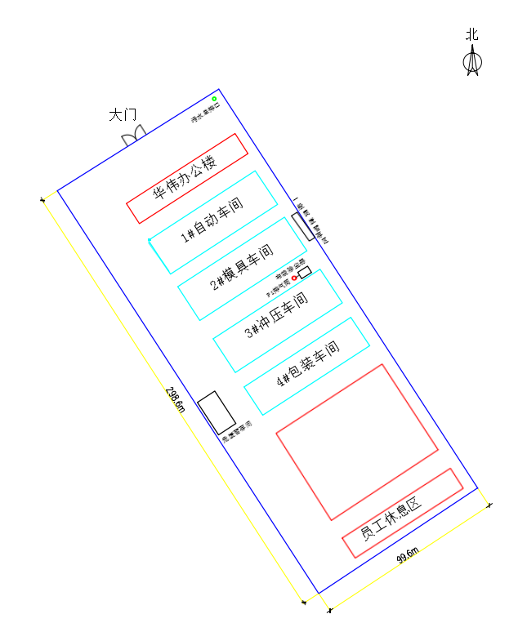

附件2 组织结构图

**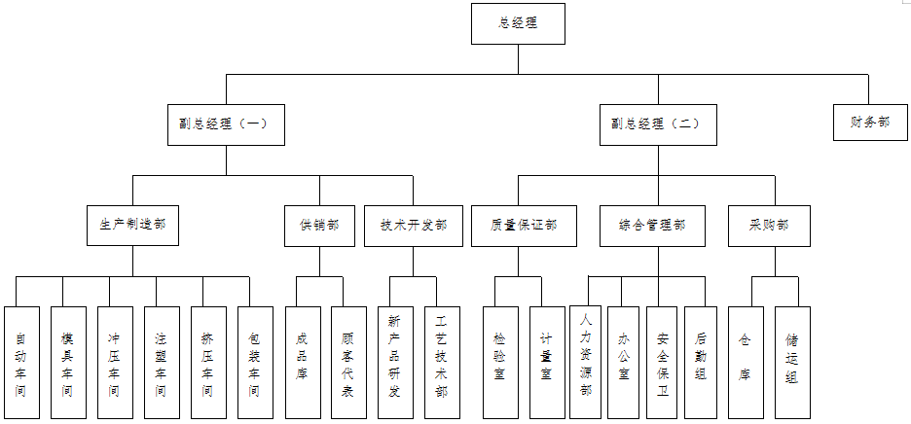**

附件3 统计局报表205-1《能源购进、消费与库存》（2023年）

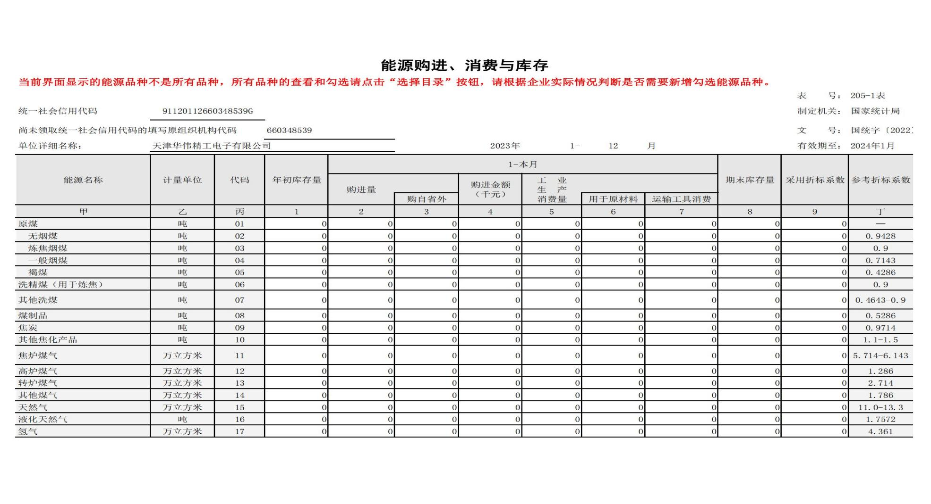

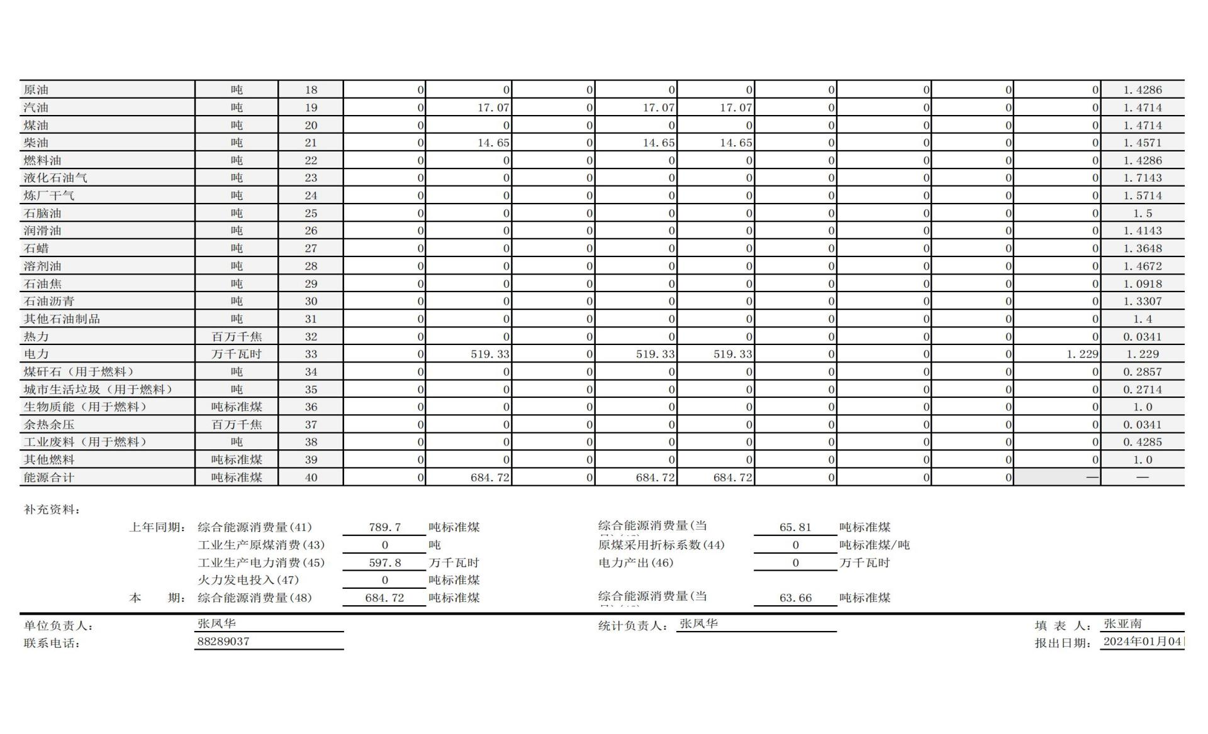

附件4 2023年电力结算凭证

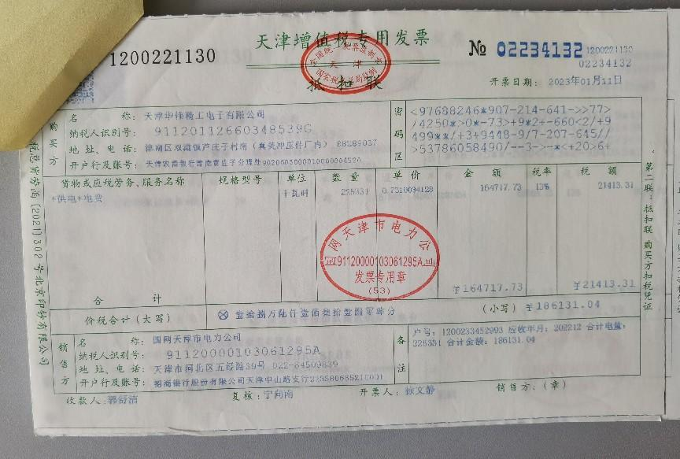

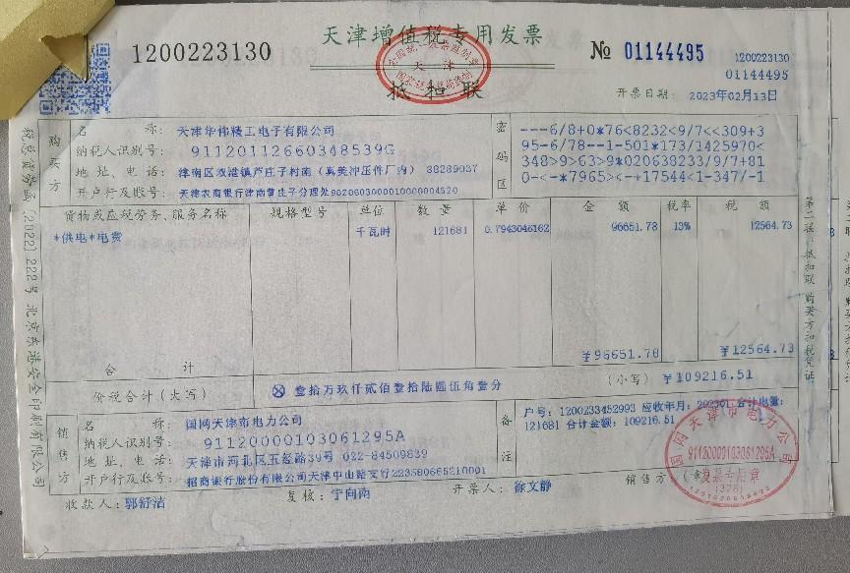

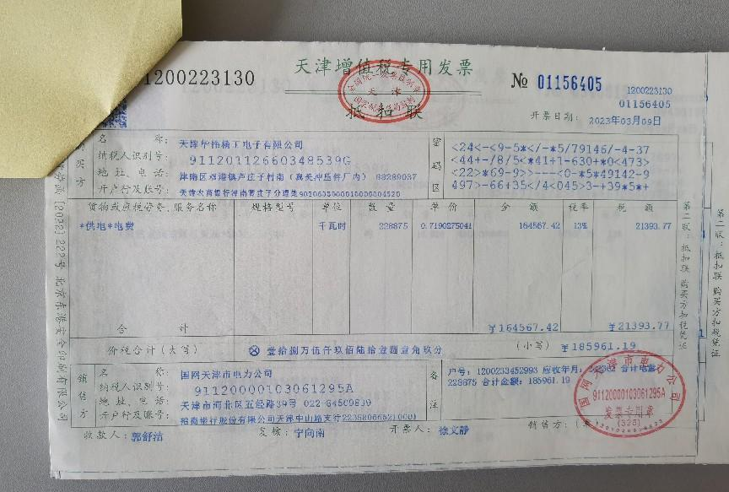

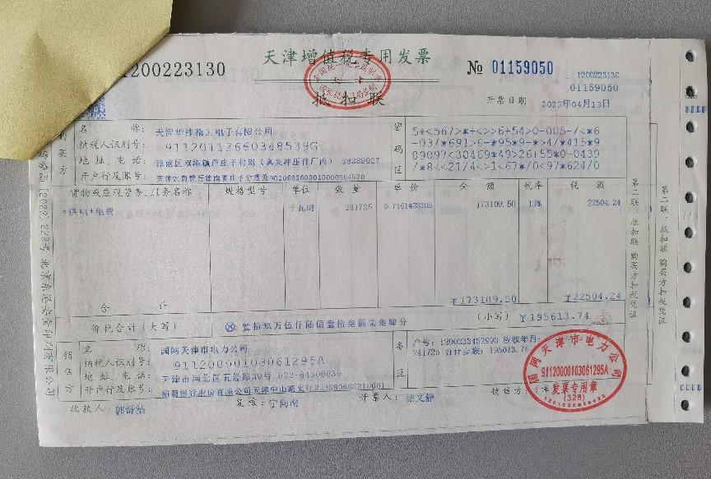

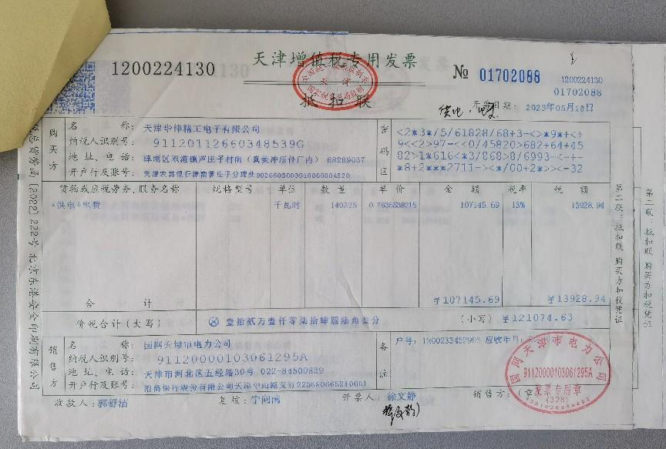

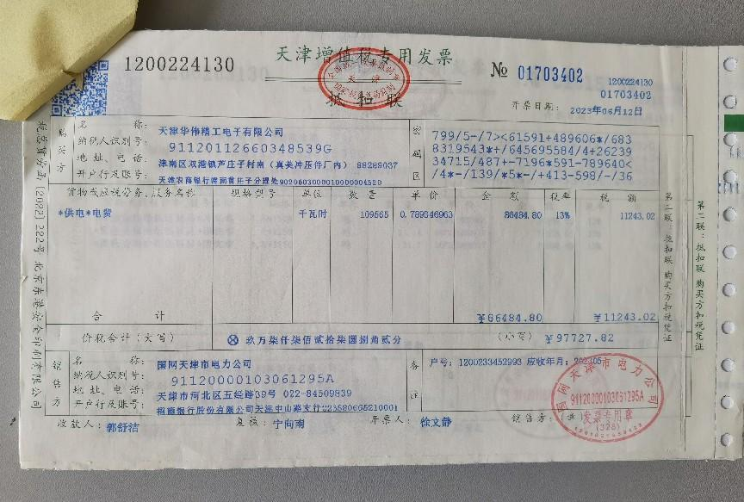

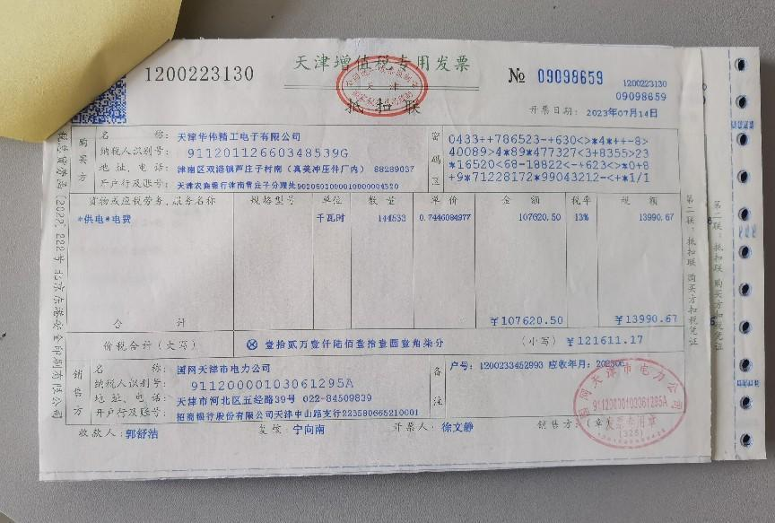

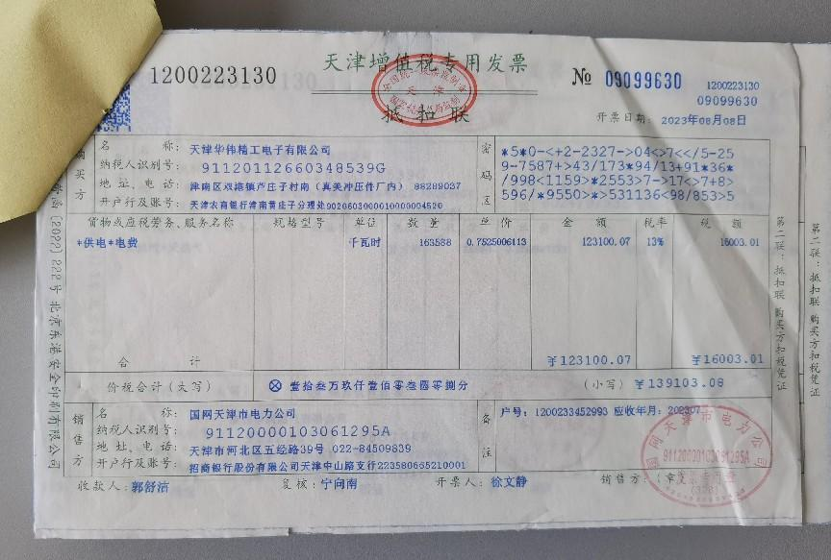

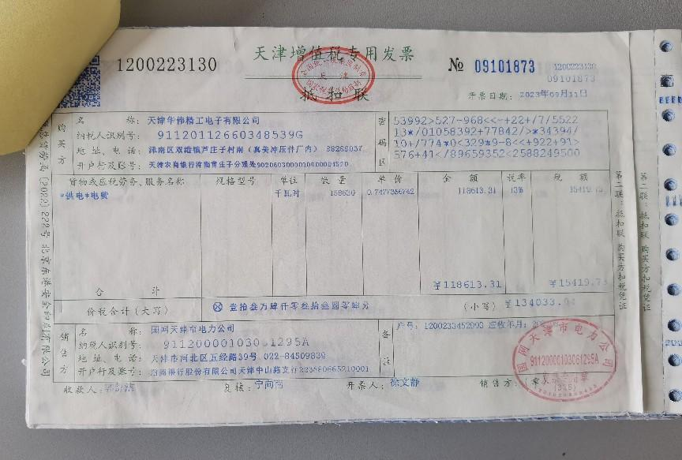

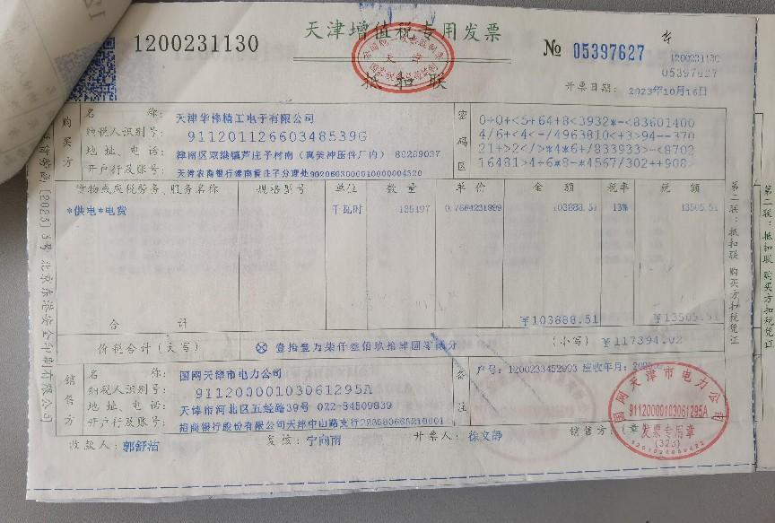

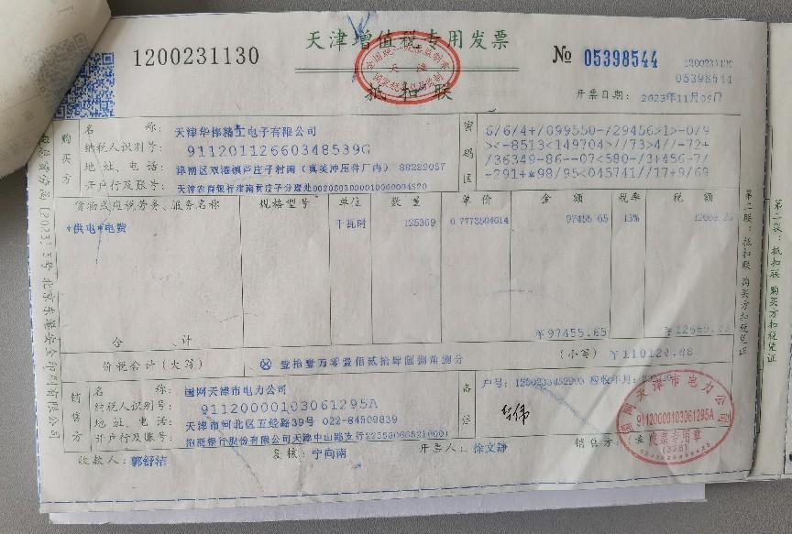

### IMG_20240112_114141